

**Relatório Fase 2**

**Estrutura de Dados Avançadas**

**Alunos:**

**18450 – Rui Pinto**

**Professor: João Carlos Silva;**

**Licenciatura em Engenharia de Sistemas Informaticos**

Barcelos, Junho, 2022

Índice

Introdução 3

Propósitos e objetivos 4

Estrutura de Dados 5

Main.c 5

Header.h 7

Functions.c 9

Iniciar Operação / Iniciar Job 9

Listar Jobs 10

Inserir Job 11

Remover Job 14

Inserir operação num determinado Job 15

Remover operação de um determinado Job 16

Editar Operação de um determinado Job 17

Testes realizados 18

Conclusão 22

Bibliografia 22

Índice das Imagens

Figura 1 - Bibliotecas e ficheiros Main.c 5

Figura 2 - Variáveis e inicio do main 5

Figura 3 - Opções do utilizador e fim do main 6

Figura 4 - Bibliotecas Header.h 7

Figura 5 - Structs 7

Figura 6 - Assinaturas 8

Figura 7 - InicializarOperação 9

Figura 8 - InicializarJob 9

Figura 9 - ListarJobEmListaOrdenada 10

Figura 10 - ListarNoJob 10

Figura 11 - ListarNoOperação 11

Figura 12 - InserirJob 11

Figura 13 - NovoNoJob 12

Figura 14 - NovoNoOperacao 12

Figura 15 - InsereNoOperacao 13

Figura 16 - LeOperacao 13

Figura 17 - RemoveJob 14

Figura 18 - DescobreJob 15

Figura 19 - RemoveOperacao 16

Figura 20 - EditaOperacao 17

Figura 21 - Menu 18

Figura 22 - Adicionar operações ao job 18

Figura 23 - Maquinas utilizadas na operação 19

Figura 24 - Dados da operação 19

Figura 25 - Job adicionado 19

Figura 26 - Dados para atualizar 19

Figura 27 - Atualização de dados 20

Figura 28 - Operação editada 20

Figura 29 - Dados atualizados 20

Figura 30 - Remoção de uma operação 21

Figura 31 - Listagem atualizada 21

Figura 32 - Listagem final 21

# Introdução

O trabalho desenvolvido no âmbito da unidade curricular “Estrutura de Dados Avançadas”, tem como objetivo desenvolvimento de uma solução digital para o problema de escalonamento denominado Flexible Job Shop Problem. O programa permite gerar uma proposta de escalonamento para a produção de um produto envolvendo várias operações e a utilização de várias máquinas, minimizando o tempo as unidades de tempo necessário na sua produção.

Este projeto tem ainda a finalidade de aplicar conteúdos lecionados anteriormente da linguagem C, aprofundando-os, e ainda aplicar novos conteúdos como algoritmos de procura e de ordenação, listas dinâmicas e apontadores.

# Propósitos e objetivos

Tal como foi referido, o objetivo do programa é gerir a produção de um determinado produto que é tratado como um Job, com as várias operações necessárias e as máquinas que serão utilizadas.

Na fase 1 do projeto foi-nos proposto gerir a produção de apenas um produto, podendo adicionar, editar ou remover as operações e determinar o tempo máximo, mínimo e médio necessário para completar o Job, apresentando as respetivas operações.

O programa também terá de abrir o ficheiro de texto que terá guardado toda a informação necessária para depois caso seja preciso modificar alguma informação ou até mesmo adicionar operações. No fim a informação será guardada no mesmo ficheiro.

A fase 2 do projeto gere a produção de vários produtos, tendo como objetivo adicionar, editar ou remover os Jobs. No fim do programa, toda a nova informação será armazenada/atualizada no documento de texto dados.txt.

# Estrutura de Dados

A estrutura do projeto é composta por 3 ficheiros (Main.c , Header.h , Functions.c) todos realizados com a linguagem C.

## Main.c

Este é o programa principal porque é onde corre o programa.

Primeiramente é constituído pelas bibliotecas necessárias para o funcionamento do programa e os restantes ficheiros do projeto (“Header.h” e “functions.c”).

Figura 1 - Bibliotecas e ficheiros Main.c

Depois de incluir as bibliotecas e os restantes ficheiros começa a função main (a função que principal). No início da função contém todas as variáveis necessárias e a utilização de funções para criar uma lista para os jobs e as operações e abrir o ficheiro de texto para recolher os dados.

Figura 2 - Variáveis e inicio do main

Por fim irá aparecer o menu e depois da recolha da opção do utilizador irá efetuar a função pretendida. No fim do programa os dados serão todos atualizados.

Figura 3 - Opções do utilizador e fim do main

## Header.h

O ficheiro Header.h é utilizado como biblioteca para guardar as structs e as assinaturas das funções utilizadas durante todo o projeto. Tal como no main.c, no início terá de se colocar todas as bibliotecas necessárias para a execução do projeto.

Figura 4 - Bibliotecas Header.h

De seguida, estão as struct utilizadas no projeto (uma para a representação dos jobs e outra para as operações).

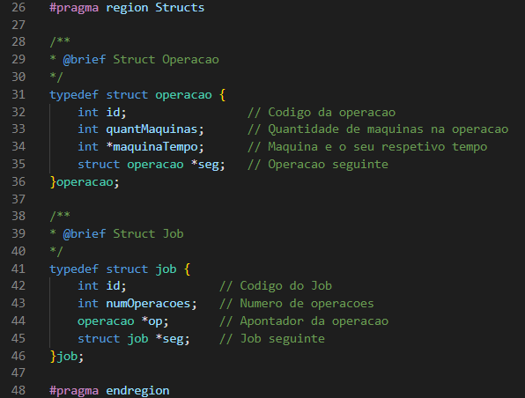

Figura 5 - Structs

Para finalizar estão colocadas todas as funções utilizadas no projeto divididas por categorias (Operações, Jobs, Ficheiros e outras funções).

Figura 6 - Assinaturas

## Functions.c

No último ficheiro a apresentar trata-se do functions.c, que não é nada mais nada menos que o ficheiro utilizado para guardar todas as funções existentes neste projeto

### Iniciar Operação / Iniciar Job

Estas funções são utilizadas para abrir/criar uma lista para as operações e os Jobs.

Figura 7 - InicializarOperação

Figura 8 - InicializarJob

### Listar Jobs

Para listar os Jobs existentes são utilizadas as seguintes funções:

* **ListarJobEmListaOrdenada:** Esta função é puxada no main e percorre Job a Job para listar.

Figura 9 - ListarJobEmListaOrdenada

* **ListarNoJob:** A função seguinte conta as operações existentes do job.

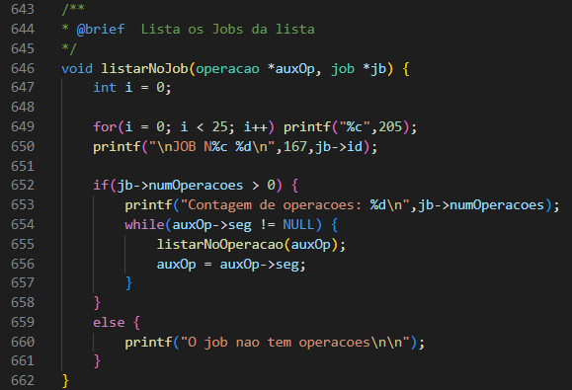

Figura 10 - ListarNoJob

* **ListarNoOperação:** A seguinte função lista todas as operações do Job selecionado.

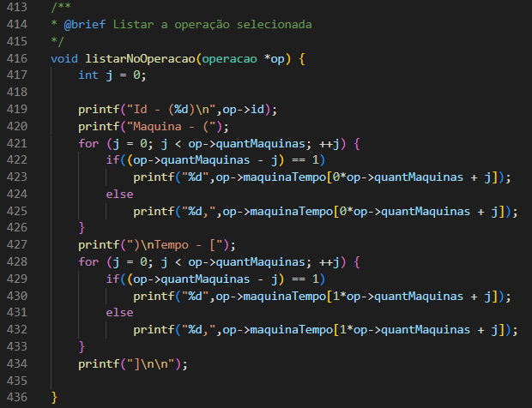

Figura 11 - ListarNoOperação

### Inserir Job

Para inserir um Job são utilizadas as seguintes funções:

* **InserirJob:** A seguinte função começa com incrementar mais um Job e depois de o criar questiona o utilizador se pretende já adicionar as operações aos Jobs.

Figura 12 - InserirJob

* **NovoNoJob:** Esta função cria o Job na lista.

Figura 13 - NovoNoJob

* **NovoNoOperacao:** Tal como foi utilizado para criar um job na lista, também será necessário criar uma operação na lista, e é essa a funcionalidade da função seguinte.

Figura 14 - NovoNoOperacao

* **InsereNoOperacao:** Caso o utilizador pretenda adicionar as operações, a seguinte função criará operações ao job.

Figura 15 - InsereNoOperacao

* **LeOperacao:** Por último esta função irá perguntar ao utilizador as informações acerca das operações.

Figura 16 - LeOperacao

### Remover Job

Para remover um Job é utilizada a seguinte função:

* **RemoveJob:** A função irá pedir primeiramente o código do Job que o utilizador pretende remover, e de seguida irá mostra os dados do Job que foi removido. Caso dê um erro a função avisa que o código é inexistente.

Figura 17 - RemoveJob

### Inserir operação num determinado Job

Para inserir uma operação num determinado job são utilizadas as seguintes funções:

**DescobreJob:** Esta função é utilizada para pedir o código ao utilizador e verificar se o job existe.

Figura 18 - DescobreJob

De seguida são utilizadas as funções **InsereNoOperacao** e **LeOperacao** (já mencionadas em cima).

### Remover operação de um determinado Job

Primeiramente é usada a função **DescobreJob** (mencionada acima) para descobrir se existe o job, e de seguida para remover uma operação desse job é utilizada a seguinte função:

* **RemoveOperacao:** Esta função irá pedir ao utilizador o código da operação que o utilizador deseja remover e depois de indicar o código irá mostrar a operação que foi removida.

Figura 19 - RemoveOperacao

### Editar Operação de um determinado Job

No começo é pedido o código do job em que o utilizador pretenda editar uma operação usando a função **DescobreJob**, de seguidausada a seguinte função:

* **EditaOperação:** A função pede o código da operação que pretenda editar e de seguida o utilizador atualiza os dados ao seu gosto.

Figura 20 - EditaOperacao

# Testes realizados

Durante o desenvolvimento do código foram feitos testes num ficheiro de texto. Nos testes da fase 1 foi adicionando primeiro as operações que seriam necessárias e de seguida as máquinas com o seu tempo.

Também foram feitos testes para as funções que determinam o máximo e o mínimo de tempo necessário para completar um Job, e por fim toda a informação é guardada no ficheiro de texto chamado dados.txt.

Para a fase 2 foram adicionados, removido e editado Jobs para além das operações que o programa já fazia.

Fazendo agora um teste, vamos adicionar um novo Job.

Primeiramente o programa abre o Menu, e será selecionado a opção 8:

Figura 21 - Menu

De seguida pergunta se pretende adicionar as operações ao novo Job, vamos responder que sim.

Figura 22 - Adicionar operações ao job

Depois de reponder que sim o programa pergunta quantas máquinas serão utilizadas na operação, respondemos 2.



Figura 23 - Maquinas utilizadas na operação

Respondemos os dados que queríamos e quando terminamos o programa pergunta se pretendo adicionar mais uma operação, respondemos Não.

Figura 24 - Dados da operação

Adicionada a operação, fomos listar o Job criado e verificamos que este se encontra visível como o Job nº 9.

Figura 25 - Job adicionado

Agora voltamos ao menu e selecionamos a opção “Inserir uma operação num Job” e agora vamos inserir os dados necessários.

Figura 26 - Dados para atualizar

Como podemos verificar, a nova operação foi adicionada com sucesso!

Figura 27 - Atualização de dados

De seguida vamos editar a operação nº 1, selecionamos no menu a opção 12 e o programa pergunta qual o id do Job em que pretendo alterar uma operação.

Selecionamos o Job nº 9 e a operação nº 1 tal como combinamos, e colocamos com os seguintes dados.

Figura 28 - Operação editada

Listamos os Jobs e como podemos verificar a operação foi editada com sucesso!

Figura 29 - Dados atualizados

De seguida vamos remover a operação Nº 2, no menu selecionamos a opção 11 e indicamos que queremos remover do job Nº 9 a operação Nº 2.

Figura 30 - Remoção de uma operação

Ao fazer a listagem verifica-se que a operação foi eliminada com sucesso.

Figura 31 - Listagem atualizada

Por fim, e para finalizar a nossa fase de testes, iremos remover o Job no qual fizemos o teste a todas as funcionalidades, o Job nº 9.

Depois de selecionar a opção 9 do menu, indicamos que queríamos remover o Job Nº 9 e esta foi a listagem após a remoção.

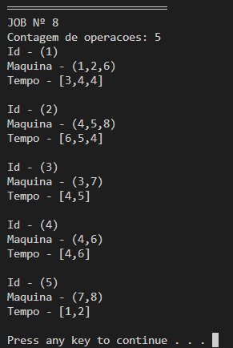

Figura 32 - Listagem final

# Conclusão

Podemos assim dar o projeto concluído com sucesso, onde atingimos todos os objetivos propostos. Consideramos um projeto interessante e desafiante, uma vez que conseguimos aperfeiçoar as capacidades desenvolvidas nas aulas, mas também aprender novas técnicas de programação em C, desenvolvendo o nosso conhecimento da linguagem para além do que nos é lecionado.

Por fim, agradeço a dedicação e a entrega que senti por parte do professor João Carlos Silva que sempre se demonstrou disposto a esclarecer-me e a enriquecer o meu conhecimento para assim ser possível a realização deste projeto.

# Bibliografia

Como bibliografia usei bastante os exercícios lecionados nas aulas e a internet, principalmente o StackOverFlow.